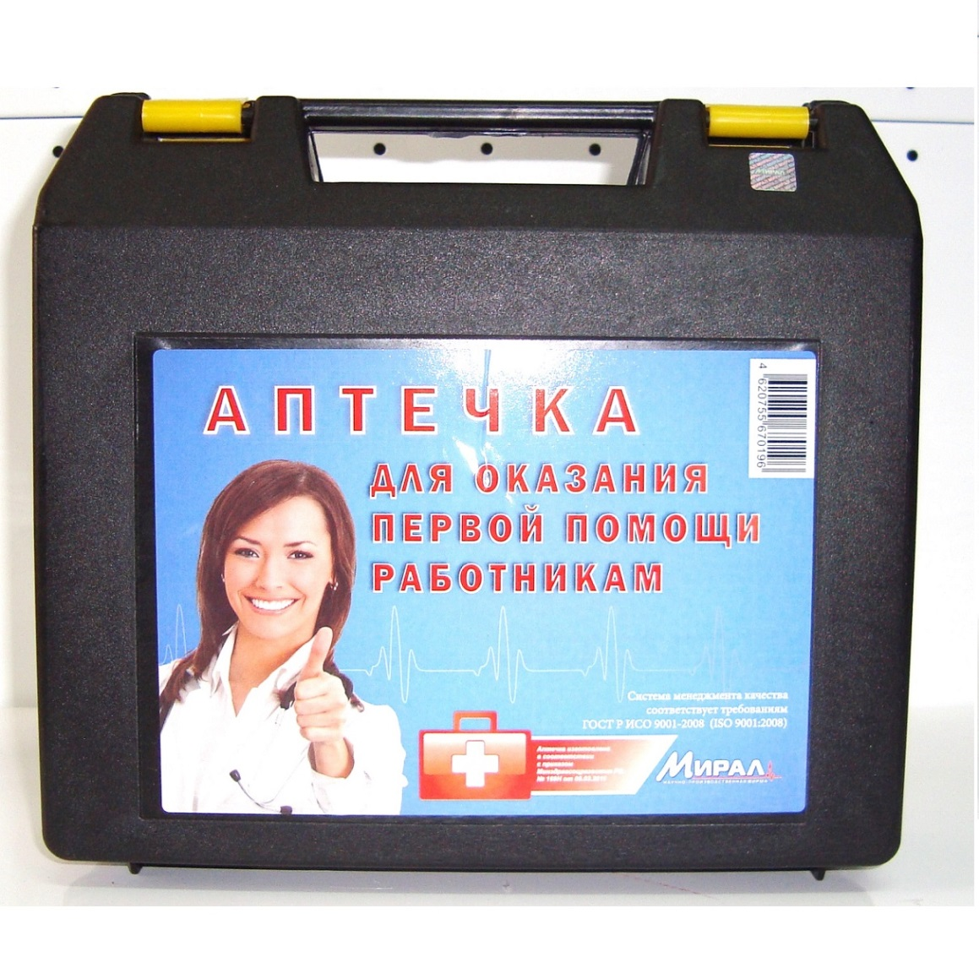
Требования к комплектации медицинскими изделиями аптечки для оказания первой помощи работникам

1. Аптечка для оказания первой помощи работникам (далее - аптечка) комплектуется следующими медицинскими изделиями:
N п/п | Код вида номенклатурной классификации медицинских изделий | Наименование вида медицинского изделия в соответствии с номенклатурной классификацией медицинских изделий | Наименование медицинского изделия | Требуемое количество, (не менее)
________________
Приказ Министерства здравоохранения Российской Федерации от 6 июня 2012 г. N 4н "Об утверждении номенклатурной классификации медицинских изделий" (зарегистрирован Министерством юстиции Российской Федерации 9 июля 2012 г., регистрационный N 24852) с изменениями, внесенными приказами Министерства здравоохранения Российской Федерации от 25 сентября 2014 г. N 557н (зарегистрирован Министерством юстиции Российской Федерации 17 декабря 2014 г., регистрационный N 35201), от 7 июля 2020 г. N 686н (зарегистрирован Министерством юстиции Российской Федерации 10 августа 2020 г., регистрационный N 59225).
1. | 182450 | Маска хирургическая, одноразового использования | Маска медицинская нестерильная одноразовая | 10 шт.
 | 367580 | Маска лицевая для защиты дыхательных путей, одноразового использования
2. | 122540 | Перчатки смотровые/процедурные из латекса гевеи, неопудренные, нестерильные | Перчатки медицинские нестерильные, размером не менее М | 2 пары
 | 122560 | Перчатки смотровые/процедурные из латекса гевеи, опудренные
 | 139350 | Перчатки смотровые/процедурные из полихлоропрена, неопудренные
 | 139360 | Перчатки смотровые/процедурные из полихлоропрена, опудренные
 | 185830 | Перчатки смотровые/процедурные нитриловые, неопудренные, нестерильные
 | 185850 | Перчатки смотровые/процедурные нитриловые, опудренные
 | 205280 | Перчатки смотровые/процедурные виниловые, неопудренные
 | 205290 | Перчатки смотровые/процедурные виниловые, опудренные
 | 298450 | Перчатки смотровые/процедурные из гваюлового латекса, неопудренные
 | 320790 | Перчатки смотровые/процедурные нитриловые, неопудренные, антибактериальные
 | 321530 | Перчатки смотровые/процедурные полиизопреновые, неопудренные
3. | 327410 | Маска для сердечно-легочной реанимации, одноразового использования | Устройство для проведения искусственного дыхания "Рот-Устройство-Рот" | 1 шт.
4. | 210370 | Жгут на верхнюю/нижнюю конечность, многоразового использования | Жгут кровоостанавливающий для остановки артериального кровотечения | 1 шт.
 | 210380 | Жгут на верхнюю/нижнюю конечность, одноразового использования
5. | 150130 | Рулон марлевый тканый, нестерильный | Бинт марлевый медицинский размером не | 4 шт.
 | 150140 | Бинт марлевый тканый, стерильный | менее 5 м х 10 см
6. | 150130 | Рулон марлевый тканый, нестерильный | Бинт марлевый медицинский размером не | 4 шт.
 | 150140 | Бинт марлевый тканый, стерильный | менее 7 м х 14 см
7. | 223580 | Салфетка марлевая тканая, стерильная | Салфетки марлевые медицинские стерильные размером не менее 16 х 14 см N 10 | 2 уп.
8. | 136010 | Лейкопластырь кожный стандартный | Лейкопластырь фиксирующий рулонный | 1 шт.
 | 122900 | Лейкопластырь кожный гипоаллергенный | размером не менее 2 х 500 см
 | 141730 | Лейкопластырь кожный силиконовый
 | 269230 | Лейкопластырь кожный водонепроницаемый
9. | 142270 | Лейкопластырь для поверхностных ран антибактериальный | Лейкопластырь бактерицидный размером не менее 1,9 х 7,2 см | 10 шт.
10. | 142270 | Лейкопластырь для поверхностных ран антибактериальный | Лейкопластырь бактерицидный размером не менее 4 х 10 см | 2 шт.
11. | 293880 | Одеяло спасательное | Покрывало спасательное изотермическое размером не менее 160 х 210 см | 2 шт.
12. | 260590 | Ножницы хирургические общего назначения, многоразового использования | Ножницы для разрезания повязок | 1 шт.
 | 116910 | Ножницы для перевязочного материала, многоразового использования
 | 103290 | Ножницы для разрезания тонкой гипсовой повязки
 | 151740 | Ножницы диссекционные
2. В состав аптечки также включаются следующие прочие средства:
N п/п | Наименование | Требуемое количество, (не менее)
1. | Инструкция по оказанию первой помощи с применением аптечки для оказания первой помощи работникам | 1 шт.
2. | Футляр | 1 шт.
 | Сумка
3. При комплектации аптечки медицинскими изделиями допускается комплектация:
одного медицинского изделия из числа включенных соответственно в подпункты 4, 8 и 12 пункта 1 настоящих требований;
комбинации медицинских изделий с учетом требуемого минимального количества из числа включенных соответственно в подпункты 1, 2, 5, и 6 пункта 1 настоящих требований;
одного прочего средства из числа включенных соответственно в подпункт 2 пункта 2 настоящих требований.
4. Аптечка подлежит комплектации медицинскими изделиями, зарегистрированными в установленном порядке.
________________
Решение Совета Евразийской экономической комиссии от 12 февраля 2016 г. N 46 "О Правилах регистрации и экспертизы безопасности, качества и эффективности медицинских изделий" (Официальный сайт Евразийского экономического союза http://www.eaeunion.org/, 12 июля 2016 г.), постановление Правительства Российской Федерации от 27 декабря 2012 г. N 1416 "Об утверждении Правил государственной регистрации медицинских изделий" (Собрание законодательства Российской Федерации, 2013, N 1, ст.14; 2020, N 49, ст.7897).
5. По истечении сроков годности медицинские изделия и прочие средства, которыми укомплектована аптечка, подлежат списанию и уничтожению (утилизации) в соответствии с законодательством Российской Федерации.
6. В случае использования или списания и уничтожения (утилизации) медицинских изделий и прочих средств, предусмотренных настоящими требованиями, аптечку необходимо пополнить.
7. Не допускается использование медицинских изделий, которыми укомплектована аптечка, в случае нарушения их стерильности.
8. Не допускается использование, в том числе повторное, медицинских изделий, которыми укомплектована аптечка, загрязненных кровью и (или) другими биологическими жидкостями.
9. Футляр или сумка аптечки может быть носимым и (или) фиксирующимся на стену.

